Уважаемые родители!

Для того чтобы ваш ребенок легче адаптировался в нашем детском саду, привык к воспитателям, новым условиям жизни, режиму дня, нам необходимы ваша поддержка и сотрудничество. Для начала постарайтесь выполнять несколько простых правил:
- Приводите ребенка в детский сад в одно и то же время( с 7.30 до 8.00).
- К воспитателям обращайтесь по имени-отчеству.
- следите и дома за тем как ребенок моет руки (засучивая рукава, не разбрызгивая воду, правильно пользуясь мылом, не мочить одежду, насухо вытираться полотенцем.); следить как одевается и раздевается (давать это делать ему самому, в определенной последовательности, одежду складывать, вешать на стульчик, расстегивать - застегивать пуговицы); пить из чашки, есть хорошо пережевывая пищу с закрытым ртом, правильно пользоваться ложкой, салфеткой; учить убирать игрушки самостоятельно и в определенное место.
- Спокойное, внимательное отношение к ребенку дома в период адаптации — залог успеха!
- Вовремя укладывайте ребенка спать вечером.
- Проследите, чтобы одежда ребенка не была слишком велика или не сковывала его движений. В правильно подобранной одежде ребенок свободно двигается и меньше утомляется. Завязки и застежки должны быть расположены так, чтобы ребенок мог самостоятельно себя обслужить. Обувь должна быть легкой, теплой, точно соответствовать размеру ноги ребенка, легко сниматься и надеваться. Носовой платок необходим ребёнку как в помещении, так и на прогулке.
- Чтобы избежать случаев травматизма, каждый день проверяйте содержимое карманов одежды ребенка на наличие опасных предметов. Запрещается приносить в детский сад острые, стеклянные предметы, а также мелкие бусинки, пуговицы, жевательные резинки, таблетки.
- Не рекомендуется надевать на ребенка дорогие ювелирные украшения. Напоминаем, что в случае потери воспитатель не несет за них материальной ответственности.
- Не обсуждайте при ребенке дома свои опасения, претензии и переживания по поводу детского сада, но обязательно поделитесь ими с воспитателями.
- Главным для успешной адаптации являются ваш положительный настрой, соблюдение режима дня и рекомендаций воспитателей. Необходимо правильно руководить действиями детей, прежде чем ожидать от ребенка самостоятельности, его нужно научить действиям, необходимым в процессе одевания, умывания, приема пищи.

Памятка для родителей

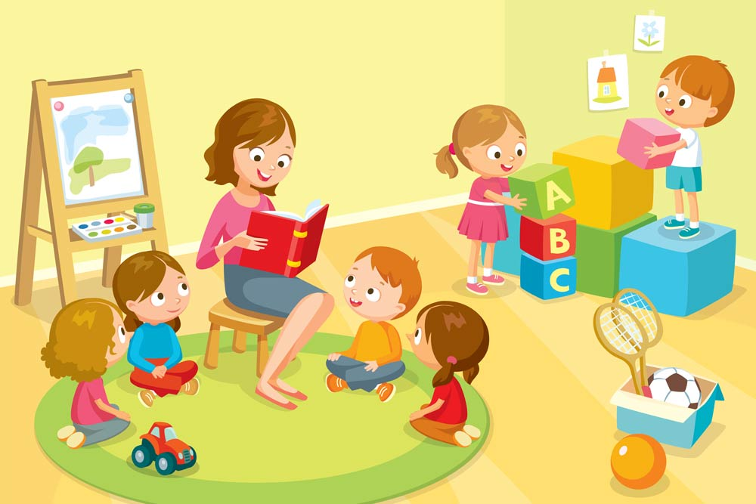

«Адаптация в детском саду»

2018г.

